* 7'200 – 9000 Zeichen (mit Leerzeichen) ⭢ 4 – 5 A4
* Logischer Fluss
* Rechtschreibung
* Fachbegriffe aus Vorlesung verwenden

DVIZ Report

Consumer behaviour regarding groceries in Switzerland

Johanna koch, Nadja Kaufmann

FS 22

List of contents

1. Motivation for the project 2

2. Description of exploratory work 3

Data eyploration 3

Actual data analysis 3

Review of similar work (has been already done with citations) 3

3. Target audience 4

4. Explanation of chart types and other elements 5

5. Libraries / packages and motivation 6

6. Citations / other sources 7

List of figures

**Es konnten keine Einträge für ein Abbildungsverzeichnis gefunden werden.**

# Motivation for the project

When we were looking for suitable topics, we were lucky that we were interested in similar things in private. We deliberately chose a topic that had something to do with the environment and sustainability, as these issues also concern us in our private lives. In addition to consumer behaviour, we were interested in other topics such as environmental events, glacier melt, traffic and air emissions, for which we have already found data sets. In the end, however, we found much more useful data sets on that topic and thus also the great opportunity to draw exciting conclusions. Therefore, we decided on the topic "Consumer behaviour regarding groceries in Switzerland".

Warum Nahrung?

# 2. Project description

Beschreibung der Sondierungsarbeit, die Sie durchgeführt haben (Datenexploration, eine tatsächliche Datenanalyse,

## Preparation of the data sets

After we had thought about the possible storylines, we had to prepare the data sets further. The tables from the federal government were very useful, but not prepared for our use. Rewriting the data sets and converting them into csv files took time and caused some headaches. Of course, not everything worked straight away and we quickly realised that some tables still had to be reformatted or split up further. After the second preparation was finished, we could start creating our graphs.

## Actual data analysis – v.a. Johanna

## Design and CSS

Neither of us has much experience in styling websites with CSS. That's why this part took longer than expected. So far, we have never used CSS styling with HTML syntax and we had to read up on it. The Dash documentation was very helpful here and W3school was also a very helpful source.

## Review of similar work (has been already done with citations)

aber auch eine Überprüfung ähnlicher Arbeiten, die bereits durchgeführt wurden, mit Zitaten - dies müssen keine von Experten begutachteten Arbeiten sein, sondern können auch Web-Apps, Zeitschriftenartikel usw. sein)

Beispielprojekt von Git als Inspiration ⭢ Sunburst-Chart

Evtl anderes Projekt als Beispiel suchen? Da wir ja einiges “kopiert” haben 😉

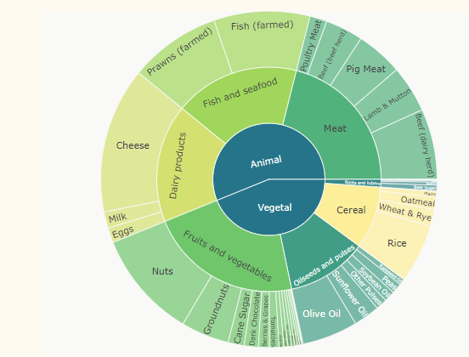

Mögliche Inspiration für gestapeltes Säulendiagramm:

https://dash.gallery/dash-spatial-clustering/

# 3. Target audience

- eine kurze Beschreibung des Zielpublikums Ihrer Visualisierungen und wie dies Ihre Wahl beeinflusst hat

Unsere Datenstory soll grundsätzlich für die gesamte Bevölkerung der Schweiz spannend und informativ sein. Unsere Hauptzielgruppe warden jedoch junge (zwischen 18 – 35 Jahren) Erwachsene, welche einen nachhaltigen Lebensstil pflegen und sich über die Veränderung der Essgewohnheiten der Schweizer in den letzten Jahren interessieren. Es sollen potenzielle Fragen wie z.B. “Wie hat sich der Fleischkonsum gewandelt?”, “Die Nachfrage nach Bio steigt gefühlt stetig. Gibt es daher auch mehr Bio-Betriebe?”, “Von welchen Nahrungsmittel-Gruppen ernährt sich ein durchschnittlicher Schweizer Bürger im Jahr? Und wie viel davon?”

Um diese Fragen zu beantworten konnten wir unsere gefundenen Tabellen super verwenden.

Uns war es zudem sehr wichtig, dass unsere Datensets au seiner verlässlichen Quelle stammen und wirklich korrekt sind. Da ist uns das Bundesamt für Statistik in den Sinn gekommen und auf deren Webseite gibt es eine riesige Menge an diversen Daten zu unterschiedlichen Themen.

# 4. Explanation of chart types and other elements

- Erklärung, warum Sie bestimmte Diagrammtypen und andere Elemente gewählt haben

# 5. Libraries / packages and motivation

- Liste der von Ihnen verwendeten Bibliotheken und Pakete mit einer kurzen Begründung, warum Sie diese und nicht die Alternativen verwendet haben

# 6. Citations / other sources

- Zitate für die Datenquelle und andere relevante Quellen

## Graph description

**Intro**

With this data storytelling we want to figure out how the Swiss people eat and how their diet has changed over the last years. We are particularly interested in whether there is a correlation between the change in our eating habits and the increased awareness of climate change. In our close environment there are more and more vegetarians / vegans, and more and more people buy organic food. Can this development also be observed in the Swiss population, or are our feelings deceiving us?

We want to get to the bottom of these questions and find possible answers through our visualisations.

**Type of food**

To get a good overview of the eating habits of the Swiss, let's look at the distribution of the different food-types in our daily diet. The graph below shows the annual amount of food consumed per person in kilograms.

⭢ Graph

At first glance, our diet consists largely of plant-based foods. We mostly eat vegetables and fruits (222 kg/year), in addition to a large proportion of carbohydrates such as wheat and potatoes (177 kg/year). The main part of our animal diet consists of dairy products and less than a quarter is our meat consumption. Nevertheless, the consumption of meat (excluding fish) per person amounts to 47 kg per year. This corresponds to the weight of 31 chickens, eaten per person each year.